苯酚:氯仿:异戊醇25:24:1抽提液
使用苯酚、氯仿、异戊醇抽提DNA的原理是什么？

苯酚、氯仿、异戊醇抽提DNA的原理是通过有机溶剂抽提,去除蛋白,多糖,酚类等杂质,再加入乙醇沉淀即可使核酸分离出来。

苯酚、氯仿、异戊醇这三者的作用是什么?

使用苯酚抽提细胞 DNA 时,苯酚的作用是使蛋白质变性,同时抑制了 DNase 的降解作用。用苯酚处理匀浆液时,由于蛋白与 DNA 联结键已断,蛋白分子表面又含有很多极性基团与苯酚相似相溶。蛋白分子溶于酚相,而 DNA 溶于水相。

氯仿的作用是克服酚的缺点；加速有机相与液相分层。最后用氯仿抽提：去除核酸溶液中的迹量酚。（酚易溶于氯仿中）

用酚-氯仿抽提细胞基因组 DNA 时,通常要在酚-氯仿中加少许异戊醇,因为异戊醇可以减少蛋白质变性操作过程中产生的气泡。异戊醇可以降低表面张力,从而减少气泡产生。另外,异戊醇有助于分相,使离心后的上层含 DNA 的水相、中间的变性蛋白相及下层有机溶剂相维持稳定。

哪里有配置好的抽提液？
苯酚、氯仿、异戊醇抽提DNA的抽提液如果实验人员自己配置的话会比较繁琐，JSENB特推出两款已配置好的分别用于抽提DNA和RNA的抽提液。仓库大量现货，即订即用，顺丰京东包邮。
分类 | DNA提取液 | RNA提取液
货号 | JS0700 | JS0900
名称 | 苯酚:氯仿:异戊醇25:24:1,PH≥7.8 | 苯酚:氯仿:异戊醇25:24:1，PH＜5.2
质量标准 | For molecular biology | For molecular biology
技术信息 | 1、PH值：≥7.8  2、用于DNA提取。质控测试：DNA酶Free、RNA酶Free、蛋白酶Free均不含。  3、配合调节pH值的平衡缓冲液使用；Equilibrated with 10 mM Tris, pH 8.0, 1 mM EDTA | 1、PH值：PH ＜ 5.2  2、用于RNA提取。质控测试：DNA酶Free、RNA酶Free、蛋白酶Free均不含。  3、配合调节pH值的平衡缓冲液使用；Equilibrated with 10 mM Tris, pH 8.0, 1 mM EDTA
储存温度 | 2-8°C | 2-8°C
注：产品出现分层为正常现象。本试剂分为两层，上层为保护水相，下层为酚氯仿异戊醇。

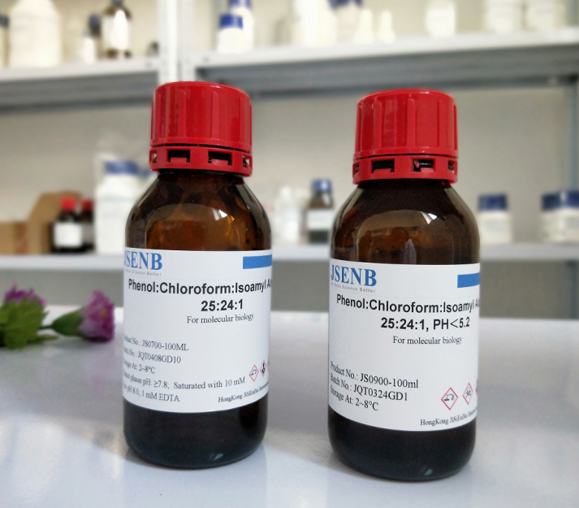
JS0700、JS0900实拍图（仓库现货）

这两款抽提液价格是怎样的？
分类 | DNA提取液 |  |  | RNA提取液
名称 | 苯酚:氯仿:异戊醇25:24:1,PH≥7.8 |  |  | 苯酚:氯仿:异戊醇25:24:1，PH＜5.2
货号 | JS0700-100ML | JS0700-400ML | JS0900-100ML |  | JS0900-400ML
牌价 | 811 | 2200 | 800 |  | 2486

订购方式
- 直接联系公司客服4000585696订购
2、支持各大试剂交易平台线上订购
平台 | 直接点击链接 或 搜索货号“JS0700”或者“JS0900”
喀斯玛 | https://www.casmart.com.cn//product-details/page/8764/338154409  https://www.casmart.com.cn/product-details/page/8764/395008600
供应室 | http://www.gongyingshi.com/item/show/268806702  http://www.gongyingshi.com/item/show/392344597
锐竞 | https://www.rjmart.cn/v/#/detail?productId=200007370551&suppId=58878&source=1  https://www.rjmart.cn/v/#/searchProduct?key=JS0900-100ML
虫洞 | http://www.ewormhole.com/product/67798508  http://www.ewormhole.com/product/136274879
3、各大高校、科研院所内部采购平台搜索货号“JS0700”或者“JS0900”订购
清华大学 | 北京大学 | 北京理工大学 | 西安交通大学 | 山东大学
北京大学第一医院 | 北京大学第三医院 | 北京大学第六医院 | 北京大学人民医院 | 北京大学现代农业研究院
西南交通大学 | 东南大学 | 安徽医科大学 | 西安建筑科技大学 | 宁夏大学
首都医科大学 | 北京友谊医院 | 航天中心医院 | 南开医院 | 杭州医学院黄龙科教中心
北京生命科学研究所 | 军事医学研究院生命组学研究所 | 北京脑科学与类脑研究中心 | 化学与精细化工广东省实验室 | ……
4、公司汇款信息
名称：河北品科研生物科技有限公司
纳税人识别号：91130681MA0EJ81G2Q
地址：河北省保定市涿州市开发区朝阳路和谷产业园A1-5-59号
电话：17710261641
开户行：中国工商银行涿州支行
账号： 0409020009300376204

JSENB品牌简介

JSENB品牌的創立者——香港吉斯恩貝國際貿易有限公司。

